ИЗМЕНЕНИЕ АКТИВНОСТИ ИНГРИБИТОРОВ ПРОТЕОЛИТИЧЕСКИХ ФЕРМЕНТОВ ПРИ ВЛАГОТЕРМИЧЕСКОЙ ОБРАБОТКЕ ЗЕРНОВОЙ ФАСОЛИ

Баля Л.В., Горячова Е.А.
ВУЗ Укоопсоюза «Полтавский университет экономики и торговли», г. Полтава, Украина

Зернобобовые занимают исключительное место среди продовольственного сырья растительного происхождения благодаря уникальному биологическому составу, обусловленным главным образом высоким содержанием белка. В настоящее время наибольшее внимание исследователей уделяется сои, продукты переработки которой находят широкое применение в пищевой промышленности. Однако не меньшего внимания заслуживают и такие зернобобовые культуры, традиционно выращиваемые на территории Украины, как зерновая фасоль.
Так, зерновая фасоль является ценным источником белка, которая содержит все необходимые аминокислоты [1] но, несмотря на высокую степень сбалансированности аминокислотного состава, по сравнению с другим растительным сырьем, белок фасоли трудно переваривается в желудочно-кишечном тракте человека и имеет низкий коэффициент усвояемости через наличие в зерновой фасоли ингибиторов протеолитических ферментов.
Тем не менее, их применение ограничено в связи с присутствием антиалиментарних веществ (ингибиторов трипсина и химотрипсина, фитина, лектинов, цианогенных гликозидов, факторов метеоризма) и необходимости длительной тепловой обработки [2].
Антиалиментарные вещества оказывают на организм отрицательное воздействие, снижая усвоение некоторых нутриентов, если не разрушить их путем соответствующей обработки [3,4]. По сравнению с другими антиалиментарными факторами, ингибиторы трипсина наиболее опасны. Они подавляют активность главных протеолитических ферментов поджелудочной железы, в результате белки усваивается не полностью [5,6].
Вопросам качественных и количественных свойств, а также способам инактивации ингибиторов протеолитических ферментов бобовых культур посвящено большое количество научных исследований [7 - 16]. Однако, изменение активности ингибиторов протеиназ зерновой фасоли при влаготермической обработке, все еще изучено недостаточно.
Исходя из этого главным антиалиментарным веществом зернобобовых являются ингибиторы трипсина, поэтому мы остановили свое внимание на том, как меняется их содержание в результате влаготермической обработки. В связи с этим целью нашего исследования было изучение влияния влаготермической обработки на активность водо и солерастворимых ингибиторов трипсина зерновой фасоли.
Для исследования были выбраны три сорта зерновой фасоли белой выращенной в Центральной Украине. Это среднеспелые сорта Мавка (внесен в государственный реестр сортов растений, пригодных к распространению в Украине) и Щедрая и средне ранний Эврика. Активность ингибиторов трипсина определяли казеинолетичним методом.
При влаготермической обработке, фасоль замачивали в воде с температурой 60 ⁰С при соотношении 1:3, в течение 2-3 часов, при замене воды каждые 30 минут. После замачивания фасоль промывали и бланшировали в течении 15-30 минут. Режим замачивания и бланширования устанавливался лабораторией завода экспериментально для каждой партии в зависимости от ее типа и подтипа.
Изменения активности ингибиторов трипсина зерновой фасоли до и после влаготермической обработки представлены в табл. 1

Таблиця 1-Изменения активности ингрибиторов трипсина зерновой фасоли при влаготермической обработке

Сорта | Значения показателей, мг/г
Сорта | Зерновая фасоль | Зерновая фасоль  после влаготермической обработки
«Мавка»  водорастворимые  солерастворимые  «Еврика»  водорастворимые  солерастворимые  «Щедра»  водорастворимые  солерастворимые | 1,123±0,05  1,026±0,05  1,147±0,04  1,296±0,06  1,768±0,08  2,016±0,09 | 0,460±0,02  0,301±0,01  0,344±0,01  0,310±0,02  0,618±0,03  0,552±0,03

У фасоли после влаготермической обработки уровень ингибиторов трипсина оказался невысоким и не превышал 0,618 ± 0,03 г активности водорастворимых ингибиторов трипсина и 0,552 ± 0,03 активности солерастворимых ингибиторов инактивированного трипсина на кг продукции.
Исследования показали, что в результате влаготермической обработки активность водорастворимых ингрибиторив трипсина в зерновой фасоли уменьшилась в 2,4 - 3,3 раза, а солерастворимых в 3,4-4,2 раза.
Изменения водо-и солерастворимых ингибиторов трипсина при вологотермичний обработке, в процентах от первоначальной активности представлены на рис. 1 и 2

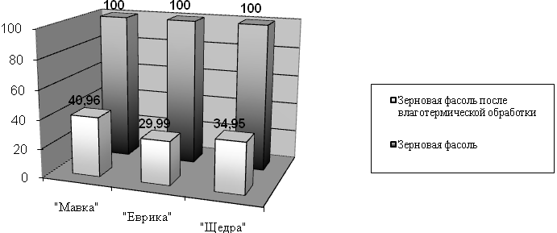
Рис. 1 Изменение активности водорастворимых ингрибиторов трипсина при влаготермической обработке от начальной активности, в %

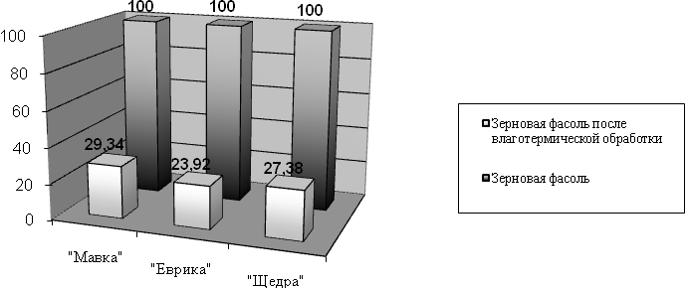
Рис. 2 – Изменение активности солераствримых ингибиторов трипсина при влаготермической обработке от начальной активности, в %

Анализ литературных источников показал, что зернобобовые содержат антиалиментарные вещества, чем и имеют невысокий коэффициент усвояемости белка, что значительно ограничивает кулинарное использование зерновой фасоли. Поэтому и актуальной задачей было проследить снижение активности ингибиторов протеолитических ферментов в процессе переработки зерновой фасоли.
Установлено, что при влаготермичний обработке в семенах фасоли содержание ингибиторов трипсина по сравнению с необработанными семенами существенно уменьшается. Так активность водо и солерастворимых ингибиторов трипсина уменьшается по сравнению с входным сырьем на 59,04 - 70,01 и 70,66 - 76,08% соответственно.
Нами проведены исследования показали, что использование влаготермической обработки фасоли позволяет получить пищевые продукты с гарантированно низким содержанием ингибиторов трипсина, которые могут быть включены в рацион питания человека как источник высококачественного белка.
Перспективами дальнейших исследований в данном направлении является изучение функционально-технологических характеристик зерновой фасоли, а также разработка новых видов консервов.
Рост производства и разработка научно-обоснованных рецептур новых консервов на основе зерновой фасоли необходимые для населения Украины. Введение в состав продуктов растительного происхождения позволит повысить биологическую и пищевую ценность новых консервов.

Література
1. Кроха С.Н, Петер Т.А, Сергиенко О.И Возможность создания продуктов здорового питания на основе семян зернобобовых культур.// «Хранение и переработка сельхозсырья », 1998,№1,с34-36
2. Lyimo M. Nutritive composition of broth from selected bean varieties cooked for varions periods / M.L.Lyimo, J.Mugula, T.Elias // J.Sci. Food Agric.- 1992.-No.58.-P.535-539.
3. Покровский А.А. Метаболические аспекты фармакалогии и токсикологии пищи / А.А. Покровский.-М.:Медицина, 1979.- 184с.
4.Линер И.Е. Переработка природного сырья с целью удаления токсических и вредных компонентов / И.Е.Линер // Химия и обеспечение человечества пищей / под.ред. Г.Е.Заикова – М.: Мир, 1986.-С.415-427.
5. Черников М.П. Биологически активные белки и пептиды пищи / М.П.Черников, Е.Я. Стап, М.Э.Ляйман // Журнал Всесоюз.химич.общества.- 1978.-Т.23.- № 4.- С.379-389.
6. Соловьева В.Ф. Содержание ингрибиторов трипсина в семенах и продуктах переработки зернобобовых / В.Ф.Соловьева // Проблемы харчування.- 2003. - № 1. – С.34-37.
7. Масолов В.В. Природные ингрибиторы протеолитических ферментов / В кн.Успехи биологической химии.- М.: Наука, 1982.- т.22.-С.100-104.
8. Масолов В.В. Протеолитические ферменты.- М.: Наука, 1971.- 144с
9. Масолов В.В., Валуева Т.А. Растительные белковые ингрибиторы протеолитических ферментов.- М.: Наука, 1983.- 207с
10. Масолов В.В. Растительные белки-ингрибиторы ферментов / В кн.»Раст.белки их биосинтез» АН СССР-М.: Наука, 1975. – С.172-184
11. Петибская В.С.Пути снижения трипсиноингибирующей активности сои // Изв.вузов.Пищевая технология.- 2000.- №1.- С.6-8
12.Birk Y.Proteinase inhibitor frome plant sourse / Metods of enzymology.- N.Y.- L.- Academic Press.- 1976.- Vol.45.-P.695-736
13.Birk Y.Trypsin inhibitor from Garden Bean (Phaseolus vulgaris).- Academic Press.- 1976.- Vol. 45.- P.710-715
14.Birk Y.Trypsin and chimotrypsin inhibitors from say bean. – Academic Pross.- 1976.- Vol.45.- P.700-707
15.Chabala J., Reseday A., Walsh M. Inhibitor of trypsin and chimotrypsin in winged bean // Agr.and food chem. – 1981.- Vol.242.- P.427-428
16.Cheh J., Mitchell H.L. Trypsin inhibitor in plants // Phytochemistry. – 1973.- Vol.12.- P 327.

